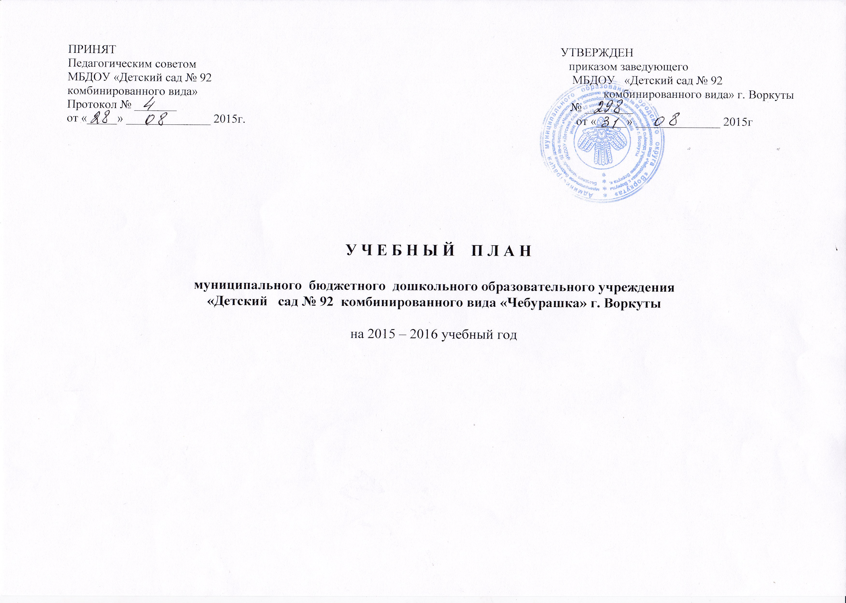

ПОЯСНИТЕЛЬНАЯ ЗАПИСКА

Муниципальное бюджетное дошкольное образовательное учреждение «Детский сад № 92 комбинированного вида «Чебурашка» г. Воркуты (далее – Детский сад) устанавливает максимальный объём нагрузки детей в период реализации непосредственно образовательной деятельности (НОД) на основании следующих нормативных документов:
1.Федерального Закона от 29.12.2012 г. № 273-ФЗ «Об образовании в Российской Федерации»;
2. СанПиН 2.4.1.3049-13 «Санитарно-эпидемиологические требования к устройству, содержанию и организации режима работы дошкольных образовательных учреждений», утвержденными Постановлением Главного государственного санитарного врача Российской Федерации от 15.05.2013 № 26;
3.Приказа Министерства образования и науки Российской Федерации от 17.10.2013г. № 1155 «Об утверждении Федерального государственного образовательного стандарта дошкольного образования»;
4.Письма Минобрнауки РФ от 28.02.2014 г. № 08-249 «Комментарии к федеральному государственному образовательному стандарту дошкольного образования»;
5.Инструктивно – методического письма МО РФ «О гигиенических требованиях к максимальной нагрузке для детей дошкольного возраста в организационных формах обучения»;
6.Приказа Минобрнауки России от 30.08.2013 г. № 1014 «Об утверждении Порядка организации и осуществления образовательной деятельности по основным образовательным программам – образовательным программам дошкольного образования»;
7. Устава МБДОУ «Детский сад № 92 комбинированного вида» г. Воркуты (с изменениями и дополнениями), а также образовательных программ дошкольного образования, реализуемых в ДОУ («Детство» (Т.И. Бабаева, А.Г. Гогоберидзе, О.В. Солнцевой) для детей 3-7 лет, Программы воспитания и обучения в детском саду «От рождения до школы» под редакцией Н.Е. Вераксы, Т.С. Комаровой, М.А. Васильевой - для детей раннего возраста).

Учебный план состоит из следующих разделов:
- Основные положения организации образовательной деятельности
- Объем образовательной нагрузки детей.
- Перечень должностных лиц, на которых возложены функции по реализации образовательных областей программ дошкольного образования.
- Организация жизни и воспитания детей (режимы дня на холодный период).
- Расписание непосредственно – образовательной деятельности.

i. Основные положения организации образовательной деятельности

Детский сад устанавливает оптимальный объем недельной образовательной нагрузки на воспитанников, соответствующий требованиям, утвержденным санитарно-эпидемиологическими правилами и нормативами, учебным планом и реализуемыми программами дошкольного образования.
Содержание режима дня включает в себя следующие основные компоненты: утренний приём воспитанников, утреннюю гимнастику, завтрак, непосредственно-образовательную деятельность в первую половину дня, второй завтрак, прогулку, обед, дневной сон, гимнастику после сна, полдник, непосредственно-образовательную деятельность во вторую половину дня, ужин, прогулку, а также самостоятельную деятельность детей.

Непосредственно образовательная деятельность как специально организованная форма обучения детей в Детском саду проводится, как правило, с 01 сентября по 31 мая. Расписание непосредственно образовательной деятельности составляется на текущий учебный год в соответствии с реализуемыми программами и действующими нормативными актами.
Непосредственно образовательная деятельность, предусмотренная основной общеобразовательной программой, проводится (в соответствии с возрастом детей) в первой половине дня с 9.00 часов до 11.30 часов, во второй половине дня – с 15.45 часов до 16.45 часов.

Для детей раннего возраста от 1,5 до 3 лет длительность непрерывной непосредственно образовательной деятельности не должна превышать 10 мин. Допускается осуществлять образовательную деятельность в первую и во вторую половину дня (по 8-10 минут). Допускается осуществлять образовательную деятельность на игровой площадке во время прогулки.

Продолжительность непрерывной непосредственно образовательной деятельности для детей от 3 до 4 лет - не более 15 минут, для детей от 4 до 5 лет - не более 20 минут, для детей от 5 до 6 лет - не более 25 минут, а для детей от 6 до 7 лет - не более 30 минут.
Максимально допустимый объем образовательной нагрузки в первой половине дня в младшей и средней группах не превышает 30 и 40 минут соответственно, а в старшей и подготовительной - 45 минут и 1,5 часа соответственно. В середине времени, отведенного на непрерывную образовательную деятельность, проводят физкультурные минутки. Перерывы между периодами непрерывной образовательной деятельности - не менее 10 минут.

Образовательная деятельность с детьми старшего дошкольного возраста может осуществляться во второй половине дня после дневного сна. Ее продолжительность должна составлять не более 25 - 30 минут в день. В середине непосредственно образовательной деятельности статического характера проводятся физкультурные минутки.
Образовательную деятельность, требующую повышенной познавательной активности и умственного напряжения детей, следует организовывать в первую половину дня, в дни наиболее высокой работоспособности детей (вторник, среда). Для профилактики утомления детей рекомендуется проводить физкультурные, музыкальные занятия, ритмику и т.п.

Максимально допустимый объём недельной образовательной нагрузки для детей дошкольного возраста составляет:
- Во второй группе детей раннего возраста (дети от 1,5 до 2 лет) – до 10 развивающих образовательных ситуаций на игровой основе;
- В 1 младшей группе (дети 3 – го года жизни) – до 10 развивающих образовательных ситуаций на игровой основе;
- Во 2 младшей группе (дети 4– го года жизни) – до 10 развивающих образовательных ситуаций на игровой основе;
- В средней группе (дети 5-го года жизни) – до 11 образовательных ситуаций непосредственно образовательной деятельности;
- В старшей группе (дети 6-го года жизни) – до 14 образовательных ситуаций непосредственно образовательной деятельности;
- В подготовительной группе (дети 7–го года жизни) – до 15 образовательных ситуаций непосредственно образовательной деятельности.

В разновозрастной группе продолжительность непосредственно образовательной деятельности дифференцируется в зависимости от возраста детей. С целью соблюдения возрастных регламентов НОД начинают со старшими детьми, постепенно подключая детей младшего возраста.

Особое внимание в течение всего периода пребывания воспитанников в дошкольном учреждении уделяется рациональной организации ежедневной двигательной активности. Этому способствует ежедневное проведение различных видов гимнастик, физических, профилактических упражнений, подвижных, спортивных игр, динамического часа, спортивных праздников и развлечений. Физическое воспитание детей в ДОУ направлено на улучшение состояния здоровья и физическое развитие, расширение функциональных возможностей растущего организма, формирование двигательных навыков и двигательных качеств.
Непосредственно образовательная деятельность физкультурно – оздоровительного и художественно-эстетического цикла занимает не менее 50% общего объёма времени. Физкультура для дошкольников проводится 4 раза в неделю (для детей с 5 до 7 лет), 3 раза в неделю - (для детей с 2 до 5 лет), для детей от 1,5 до 2 лет – 2 раза в неделю. С детьми второго года жизни занятия по физическому развитию основной образовательной программы проводят в групповом помещении, с детьми третьего года жизни - в групповом помещении или в физкультурном зале.
Длительность физкультуры зависит от возраста детей, соответствует максимальному объему учебной нагрузки, не превышает допустимой нормы и составляет:
- в младшей группе - 15 мин.,
- в средней группе - 20 мин.,
- в старшей группе - 25 мин.,
- в подготовительной группе - 30 мин.
Один раз в неделю для детей 5 - 7 лет следует круглогодично организовывать занятия по физическому развитию детей на открытом воздухе. Их проводят только при отсутствии у детей медицинских противопоказаний и наличии у детей спортивной одежды, соответствующей погодным условиям.
В теплое время года при благоприятных метеорологических условиях непосредственно образовательную деятельность по физическому развитию рекомендуется организовывать на открытом воздухе.

Для профилактики утомляемости детей образовательная область «Познавательное развитие» сочетается с образовательной деятельностью, направленной на физическое и художественно-эстетическое развитие детей. Реализация образовательной области «Социально – коммуникативное развитие» осуществляется через интеграцию разных видов совместной с педагогом и самостоятельной детской деятельности в организации мероприятий режима дня через проведение комплексных мероприятий в рамках образовательных областей, оздоровительных, профилактических, познавательных, индивидуальных и др. мероприятий.
Во второй половине дня кроме реализации образовательных областей проводятся познавательные, профилактические и оздоровительные мероприятия. Оздоровительные мероприятия реализуются в соответствии с планом лечебно – профилактических мероприятий.

Закаливание детей включает систему мероприятий:
а) элементы закаливания в повседневной жизни: умывание прохладной водой, широкая аэрация помещений, правильно организованная прогулка, физические упражнения, проводимые в легкой спортивной одежде в помещении и на открытом воздухе;
б) специальные мероприятия: водные, воздушные и солнечные, а также обеспечивающие общее закаливание организма: в младших группах (1,5-3 года) – хождение по мокрым соляным дорожкам; начиная со второй младшей группы закаливание проводится в виде обливания ног водой контрастных температур.
Для детей основные природные факторы (солнце, воздух и вода) используют дифференцированно в зависимости от возраста детей, состояния их здоровья, со строгим соблюдением методических рекомендаций. Закаливающие мероприятия меняются в зависимости от сезона года, температуры воздуха в групповых помещениях, эпидемиологической обстановки.

В середине учебного года (январь) для воспитанников организуются недельные каникулы. В дни каникул и в летний период с 01 июня по 31 августа непосредственно-образовательная деятельность не проводится, проводится только деятельность физкультурно-оздоровительной направленности, в том числе спортивные мероприятия и подвижные игры, спортивные праздники, экскурсии и др., а также увеличивается продолжительность прогулок. В целях закрепления программ дошкольного образования и расширении кругозора детей, развития творческих способностей в летний период возможна организация деятельности художественно-эстетической направленности (рисование, лепка, конструирование, аппликация, ручной труд).
Организация каникулярного отдыха в детском саду имеет свою специфику и определяется задачами воспитания в дошкольном учреждении. Для эффективного физиологического и психологического развития детей планирование каникулярного отдыха тщательно продумывается. Больше проводится спортивных и подвижных игр, спортивных праздников, экскурсий, увеличивается продолжительность прогулок.
В теплое время года при благоприятных метеорологических условиях максимальное число занятий физкультурой проводится на открытом воздухе. Содержание педагогической работы в этот период направлено на создание оптимальных условий для активного отдыха детей, создания положительного эмоционального состояния, увеличение объема двигательной активности, обеспечение мер по укреплению здоровья, закаливанию организма, повышению эффективности прогулки.

Непосредственно образовательная деятельность художественно-эстетической и физкультурно-оздоровительной направленности в каникулярные дни проводится в разнообразных нестандартных формах (в виде путешествий, развлечений, экскурсий и т.д.). В теплое время года при благоприятных метеорологических условиях на открытом воздухе проводится совместная деятельность детей по образовательным областям «Физическое развитие», «Социально – коммуникативное развитие», «Художественно - эстетическое развитие». Планирование зимних и летних каникул определяется в соответствии с сезонными и погодными условиями.

Домашние задания воспитанникам Детского сада не задают.

II. Объем образовательной нагрузки детей

№  п/п | Перечень  образовательных областей | Возрастные группы
 |  | 2 группа раннего возраста  (10) |  | 1 младшая  (10) |  | 2 младшая  (15) |  | Средняя  (20) |  | Старшая  (25) |  | Подгото  витель  ная  (30)
«От рождения до школы» под редакцией Н.Е. Вераксы, Т.С. Комаровой, М.А. Васильевой
1.1 | Познавательное развитие | 4 | 40м | 1 | 10м
 | Образовательные ситуации
 | Окружающий мир/мир предметов  Дидактический материл/мир природы  Строительный материал/ конструирование Сенсорное развитие | 1  2  1 | 10м  20м  10м | 1/в м.  1/в м.  1/в м.  1/в м. | 10м  10м  10м  10м
1.2 | Речевое развитие | 2 | 20м | 2 | 20м
 | Развитие речи | 2 | 20м | 2 | 20м
1.3 | Художественно-эстетическое  развитие | 2 | 20м | 4 | 40м
 | Музыка | 2 | 20м | 2 | 20м
 | Лепка  Рисование |  |  | 1  1 | 10м  10м
1.4 | Физическое развитие | 2 | 20м | 3 | 30м
 | Развитие движений/ физкультура | 2 | 20м | 3 | 30м
«Детство» (Т.И. Бабаева, А.Г. Гогоберидзе, О.В. Солнцева)
1.1 | Познавательное развитие |  |  |  |  | 1-2 | 15-30м | 2 | 40м | 2 | 50м | 3 | 90м
 | Образовательные ситуации
 | Мир природы  Мир предметов  РЭМП |  |  |  |  | 0,5  0,5  1в2н. | 7м  8м  15м | 0,5  0,5  1 | 10м  10м  20м | 0,5  0,5  1 | 13м  12м  25м | 1  1  1 | 30м  30м  30м
1.2 | Речевое развитие |  |  |  |  | 1-2 | 15-30 | 1-2 | 20-40 | 3 | 75м | 3 | 90м
 | Развитие речи  Обучение грамоте |  |  |  |  | 1  - | 15м  - | 1  - | 20м  - | 2  1в2н. | 50м  25м | 2  1в2н. | 60м  30м
 | Чтение художественной литературы |  |  |  |  | 1в2н. | 15м | 1в2н. | 20м | 1в2н. | 25м | 1в2н. | 30м
1.3 | Художественно-эстетическое  развитие |  |  |  |  | 4 | 60м | 4 | 80м | 5 | 125м | 5 | 150м
 | Музыка |  |  |  |  | 2 | 30м | 2 | 40м | 2 | 50м | 2 | 60м
 | Лепка  Аппликация  Рисование |  |  |  |  | 0,5  0,5  1 | 7м  8м  15м | 0,5  0,5  1 | 10м  10м  20м | 1  1  1 | 25м  25м  25м | 1  1  1 | 30м  30м  30м
 | Конструирование в группах выносится в совместную деятельность.
1.4 | Физическое развитие |  |  |  |  | 3 | 45м | 3 | 60м | 4 | 100м | 4 | 120м
 | Физкультура |  |  |  |  | 3 | 45м | 3 | 60м | 4 | 100м | 4 | 120м
 | ИТОГО: |  |  |  |  | 10 | 150 | 10-11 | 220 | 14 | 350 | 15 | 450
Максимальный объем образовательной нагрузки |  | 10 | 100 м/  1ч40м | 10 | 100 м/  1ч40м | 10 | 150м/  2ч30м | 12 | 220-240м/  4ч. | 14 | 350м/  5ч50м | 15 | 450м/  7ч30м

Примечание: Реализация образовательной области «Социально – коммуникативное развитие» осуществляется через интеграцию разных видов совместной с педагогом и самостоятельной детской деятельности в организации мероприятий режима дня.

Образовательная область «Познавательное развитие» включает в себя следующие наименования непосредственно образовательной деятельности:
- Для детей от 1,5 до 2 лет:
- Окружающий мир (расширение ориентировки в окружающем мире)
- Дидактический материал (игры-занятия с дидактическим материалом)
- Строительный материал (игры-занятия со строительным материалом).
- Для детей от 2 до 3 лет:
- Сенсорное развитие (формирование элементарных математических представлений).
- Мир природы (ознакомление с природой, формирование целостной картины мира, расширение кругозора).
- Мир предметов (развитие познавательно – исследовательской и продуктивной деятельности).
- Для детей от 3 до 7 лет:
- РЭМП (развитие элементарных математических представлений)
- Мир природы (развитие кругозора и познавательно – исследовательской деятельности в природе)
- Мир предметов (ребёнок познаёт многообразие свойств и качеств окружающих предметов, исследует и экспериментирует)
Образовательная область «Познавательное развитие» в 1 младшей группе представлено образовательными ситуациями: сенсорное развитие (формирование элементарных математических представлений), мир природы (ознакомление с природой, формирование целостной картины мира, расширение кругозора), мир предметов (развитие познавательно – исследовательской и продуктивной деятельности), конструирование, которые проводятся по одному занятию в месяц. Поэтому эти образовательные ситуации чередуются между собой в течение месяца.
Образовательная область «Художественно-эстетическое развитие» является частью многогранной работы детского сада, поэтому изобразительная деятельность тесно связана со всеми сторонами воспитательно – образовательной работы, в процессе которой дети получают разнообразные впечатления и знания. Образовательная область «Художественно-эстетическое развитие» представлена тремя отдельными образовательными ситуациями (далее – ОС) по изобразительной деятельности (лепка, аппликация, рисование), которые включены в непосредственно образовательную деятельность для детей со старшей группы, а во 2 младшей и средней группах предусмотрено чередование лепки и аппликации, рисование проходит отдельным занятием. В 1 младшей группе в образовательной области «Художественно-эстетическое развитие» предусмотрено две образовательные ситуации: лепка и рисование.
Образовательная ситуация «Чтение художественной литературы» в образовательной области «Речевое развитие» для детей от 3 до 7 лет проводится 1 раз в две недели, поэтому для более эффективной реализации задач каждой ОС в расписании НОД предусмотрено их чередование через неделю каждого месяца учебного года:
– во 2 младшей группе ОС «Чтение художественной литературы» чередуется с ОС «РЭМП» образовательной области «Познавательное развитие», т.к. ОС «РЭМП» также планируется проводить 1 раз в две недели;
– в старшей группе и в подготовительной к школе группе ОС «Чтение художественной литературы» чередуется с ОС «Обучение грамоте», т.к. ОС «Обучение грамоте» также планируется проводить 1 раз в две недели;
– в средней группе ОС «Чтение художественной литературы» проводится 1 раз в две недели без чередования.

Образовательная область «Физическая культура» для детей от 1,5 до 2 лет прописана как «развитие движений», для детей от 2 до 7 лет – как «физкультура».

